Работают ли SPF, DKIM и DMARC?
(https://habr.com/ru/post/650687/)
Появилась вчера на Хабре такая вот статья . Когда компания, занимающаяся ИТ-безопасностью заявляет, что spf/dkim/dmarc не работают и существует минимум 18 способов подменить адрес на (вашем!) почтовом сервере, это вызывает озабоченность и желание разобраться в вопросе. Я прочитал оригинальную статью и кратко изложил свое понимание вопроса. Если тема для вас актуальна рекомендую непременно прочитать оригинал.
Основная идея статьи в том, что любая современная система состоит из компонентов, и проблемы чаще всего возникают при их взаимодействии. Всего описано 18 проблем разбитых примерно на 6 категорий, а техники обозначены A1-A18.

Путаница с адресом в helo/mail from
В протоколе smtp адрес отправителя используется в двух командах helo и mail from. Требования к SPF (RFC 7208) гласят, что проверка значения из mail from обязательна, из helo - рекомендуется. Требования к DMARC (RFC 4789) гласит что проверка должна выполняться по значению из mail from, а если значение пустое, то нужно взят значение из helo. В некоторых случаях это может привести к тому, что spf и dmarc будут проверять разные значения.
А1 - несуществующие поддомены. Если указать несуществующий поддомен существующего домена в mail from, то SPF вернет пустое значение. Некоторые реализации SPF не выполняют проверку домена, а сразу берет значение из helo, где злоумышленник может указать нужное ему значение. Но некоторые реализации DMARC все равно используют значение из mail from и могут вернуть положительный результат при проверке домена отправителя.
А2 - "пустой" адрес в mail from. Скобки в почтовом адресе могут использоваться как комментарии (RFC 5322). И некоторые реализации SPF ошибочно трактуют адрес (any@legitimate.com (непарная левая круглая скобка использована умышленно) как пустой. Но некоторые реализации DMARC считают это корректным адресом и используют для проверки.

Неправильная интерпретация доменного имени
А3 - NULL-неоднозначность. Для обхода проверки dkim используется символ 0x00 в доменном имени, который считается концом строки в некоторых языках, а в некоторых не считается. Для эксплуатации ошибки в подписи dkim в качестве домена отправителя используется, например, legitimate.com, а в качестве адреса для получения публичного ключа используется attacker.com.\x00.anything. Если dkim сочтет такой адрес корректным, то для получения публичного ключа будет запрошен dns-адрес attack.com.\x00.any._domainkey.legitimate.com. DNS сервер интерпретирует 0х00 как конец строки и вернет результат для attack.com. Данная ошибка была обнаружена на gmail.com и уже исправлена.

Ошибки при разборе заголовков аутентификации
Использование символов " ( @ в адресе может приводить к его ошибочному разбору и неверным результатам проверки.
А4 - атакующий использует в dkim подписи адрес legitimate.com(.attacker.com, а в качестве адреса получателя admin@legitimate.com. Если на сервере получателя домен в dkim-подписи распарсится неверно (т. е. до скобки, т. к. текст в скобках является комментарием, согласно RFC), то адрес отправителя будет признан верным
А5 - атакующий использует в качестве адреса получателя адрес legitimate.com(.attacker.com или any@legitimate.com’@a.attacker.com, подобные адреса получателя могут быть по-разному интерпретированы smtp сервером и при проверке .spf и dmarc. SPF использует legitimate.com(.attacker.com или legitimate.com@a.attack.com, DMARC - egitimate.com.
Авторы статьи приводят список серверов на которых удалось эксплуатировать описанные уязвимости.
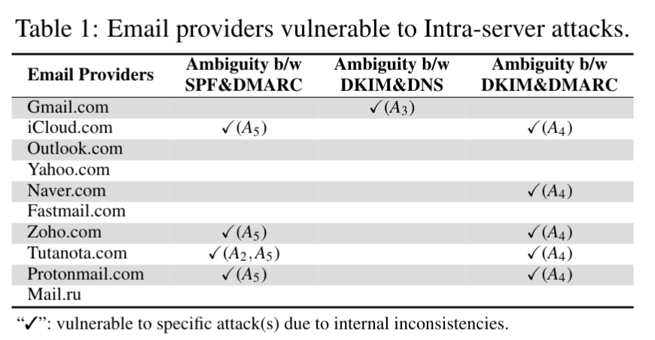

Ошибки несоответствия интерфейсов
Самый богатый на ошибки раздел, описано шесть ошибок в трёх категориях.

Неправильная интерпретация заголовка from.
А6 - Использование нескольких заголовков from. RFC требует наличие ровно одного заголовка, но разное ПО может использовать либо первый, либо последний заголовок.
A7 - Использование пробелов в поле from. Противоречит RFC, но разное ПО обрабатывает ситуацию по-разному.
А8 - использование альтернативных заголовков. Некоторое ПО при отсутствии или ошибочном заголовке from может использовать схожие по назначению заголовки, например sender или recent-from.

Неправильная интерпретация адреса.
Поле адреса в заголовке From может иметь достаточно сложный синтаксис, и извлечение действительного адреса непростая задача, которую разное ПО решает по-разному. В частности, адрес может состоять из отображаемого имени, строки с указанием маршрута, собственно адреса и комментариев.
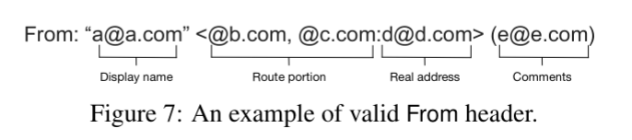
Примеры корректных заголовков:
From: “a@a.com” <@b.com, @c.com:d@d.com> (e@e.com)
From: Pete(A nice \) chap) <pete(his account)@silly.test(his host)>
Информация о маршруте была определена в RFC 822, в настоящее время признана устаревшей. RFC 5322 запрещает генерировать это поле, но требует правильно его обрабатывать.
Кроме того, в заголовке from может быть указан список адресов авторов, и тогда требуется заголовок sender. Некоторые символы (запятые и кавычки) интерпретируются специальным образом, и при использовании в качестве обычных символов перед ними необходимо ставить обратный слэш. Кроме того символы non-ascii могут быть закодированы в quoted-printable или base64.
В статье приведены примеры, как разное ПО по-разному извлекает адрес из заголовка from и описаны 5 типов (A9-A13) атак построенных на этом. Наглядные изображения атак и ошибок отображения адресов приведены на картинках ниже.

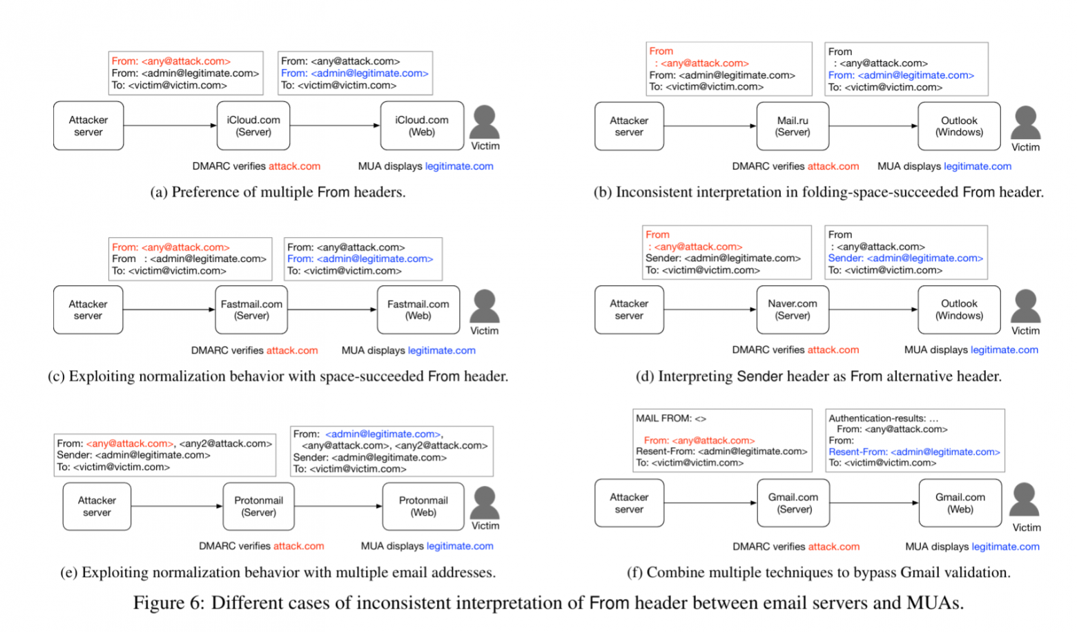
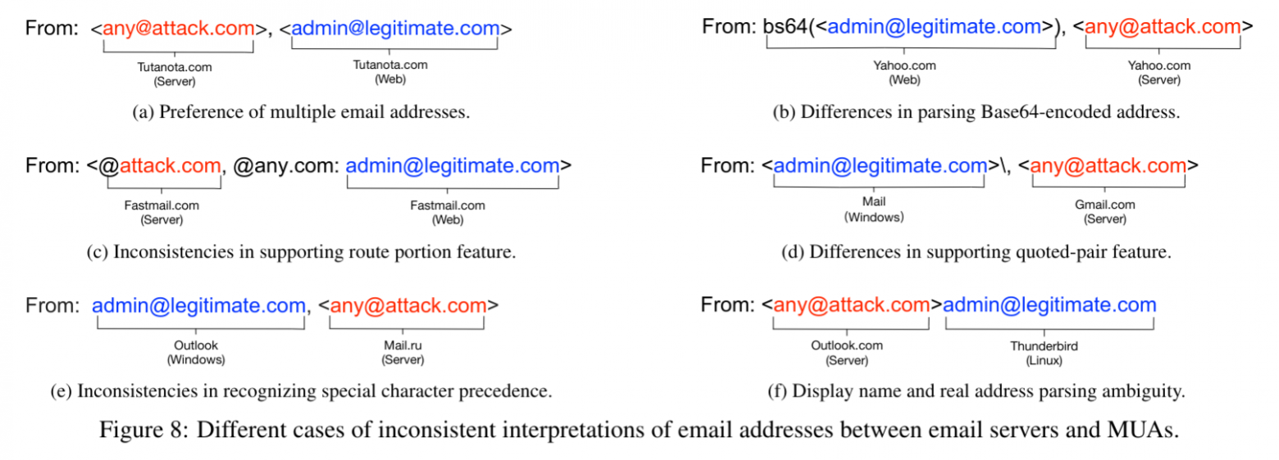
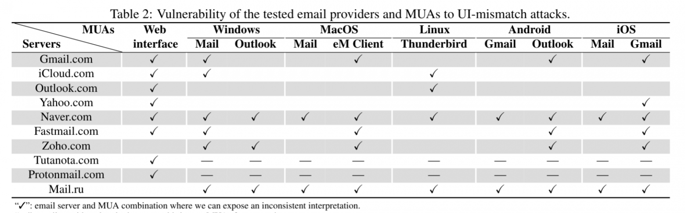

Spoofing писем с корректными dkim подписями
Если атакующий имеет письмо с корректными dkim подписями, в некоторых случаях возможна подмена заголовков или содержимого письма при его пересылке.
А14. Добавление заголовков, которые не защищены dkim. RFC описывает 19 заголовков, которые следует защищать, но, к примеру Citibank защищает только заголовки from и subject, American Express - from и reply-to. В случае Gmail атакующий может скрыть тело своего сообщения установив заголовок Content-Disposition: attachment;filename=ticket.jpg
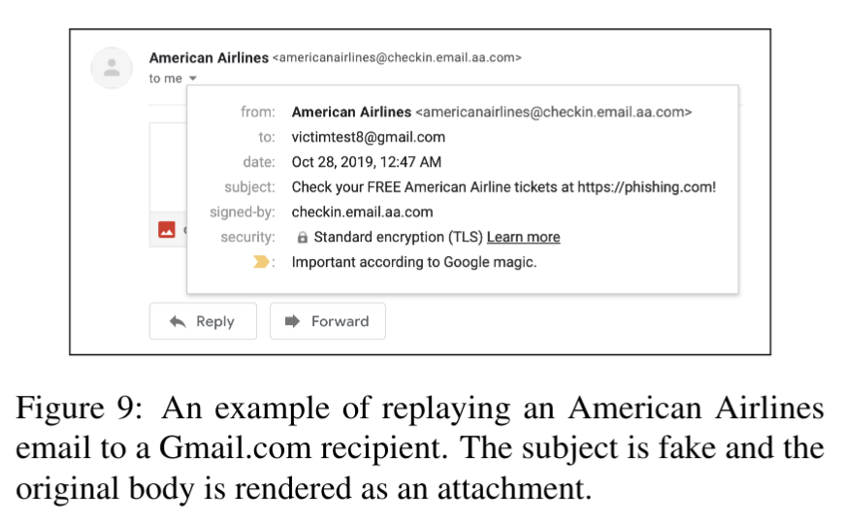
А15. Добавление дублирующих заголовков (from, subject, content-type). DKIM защищает подписью только последний заголовок, но 9 из 19 почтовых программ используют первый.
А16. Подмена тела письма. DKIM подпись может указывать длинну подписываемого сообщения. Это используется, например, в Google Groups: к подписанному сообщению может быть добавлена информация о возможности отписаться и при этом подпись останется корректной. Аналогичным образом, атакующий может добавить вредоносные данные в конец письма, сохранив корректность подписи. Кроме того, если не защищен заголовок content-type, атакующий может изменить структуру письма так, чтобы отображалось вредоносное содержимое.
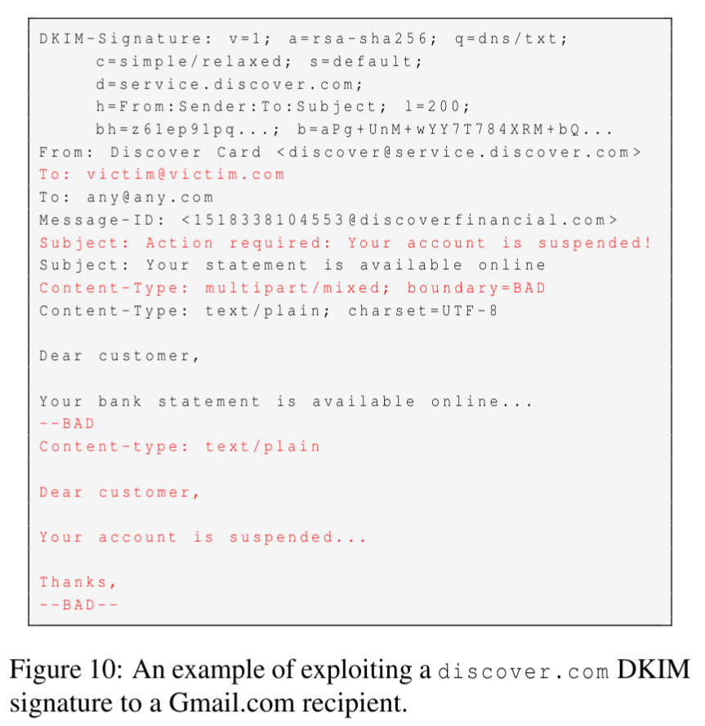
A17. При наличии учетной записи на сервере атакующий может авторизоваться под своей учетной записью, но в заголовке from указать другого пользователя (например, admin). Некоторые почтовые сервера не выполняют проверку и позволяют подобные действия.
А18. Двух-ходовая схема. Атакующий отправляет письмо себе указывая корректный заголовок from, получает письмо с корректной подписью dkim, добавляет второй заголовок from и отправляет жертве. В некоторых случаях возможна ситуация, при которой подпись будет проверена и подтверждена для первого заголовка, но в почтовой программе отобразится второй.
В статье также предложены методы по защите от подобного рода атак (кратко - rtfm, как обычно).
Авторы уведомили CERT/CC и всех вендоров о найденных проблемах и получили позитивную реакцию (Gmail, Zoho, Protonmail и Mail.ru выплатили вознаграждение за каждую из найденных уязвимостей) ото всех кроме Microsoft и Yahoo. Microsoft расценил проблему, как относящуюся к социальной инженерии и не имеющей отношения к проблемам ПО. Yahoo ответил что ошибка состоит в настройке DNS авторов.
Спасибо GlobalSign за мотивацию прочитать оригинальную статью.

